Отчёт по лабораторной работе 9
Настройка POP3/IMAP сервера
Новичков Максим
Содержание
1
Цель работы
Приобретение практических навыков по установке и простейшему
конфигурированию POP3/IMAP-сервера.
2
Выполнение работы
2.1
Установка и настройка Dovecot
Работа началась с входа на виртуальную машину server под созданным ранее
пользователем. Для получения административных прав был выполнен
переход в режим суперпользователя:
sudo -i
После этого были установлены необходимые пакеты для работы почтового
сервера Dovecot и проверки соединений с помощью утилиты telnet:
dnf -y install dovecot telnet
Установка завершилась успешно, все зависимости были автоматически
загружены и установлены.
2.2
Настройка Dovecot
2.2.1 Конфигурация основных протоколов
В файле /etc/dovecot/dovecot.conf был указан перечень поддерживаемых
почтовых протоколов. Для корректной работы сервиса разрешено
использование IMAP и POP3:
protocols = imap pop3
Данное изменение обеспечивает поддержку двух наиболее распространённых
почтовых протоколов, что позволяет клиентам подключаться с помощью
любого из них.

Рис. 1: Редактирование dovecot.conf
2.2.2 Настройка аутентификации
В конфигурационном файле /etc/dovecot/conf.d/10-auth.conf был выбран
механизм аутентификации plain.
Это упрощённый способ проверки подлинности пользователей, который
используется в тестовых и учебных средах:
auth_mechanisms = plain
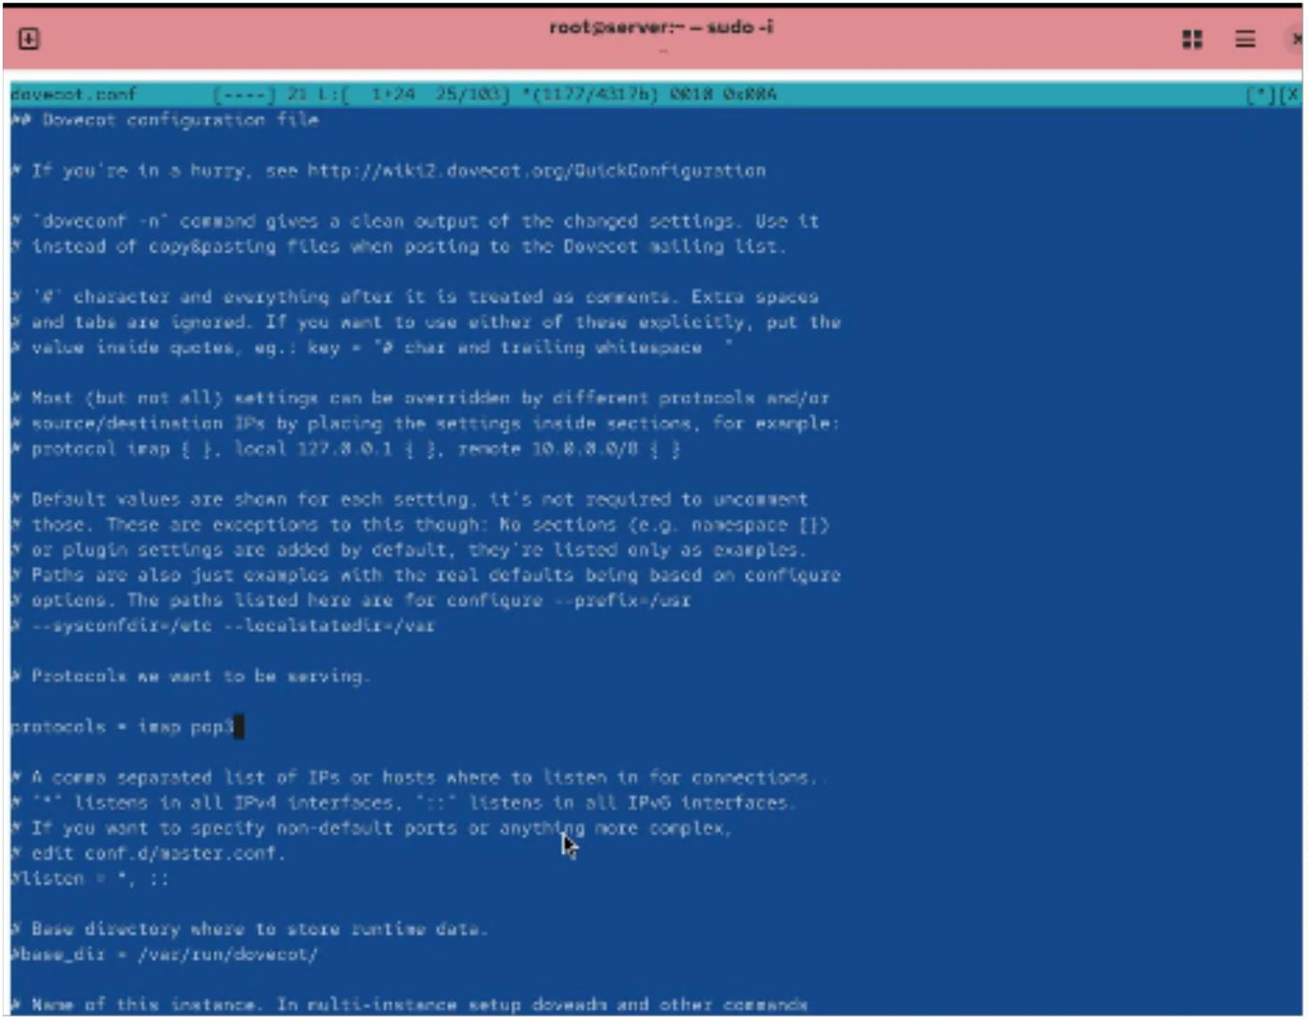

Рис. 2: Настройка метода аутентификации
2.2.3 Подключение системных баз пользователей
Файл /etc/dovecot/conf.d/auth-system.conf.ext определяет источники данных для
проверки паролей и получения информации о пользователях.
Для этого были активированы два драйвера: pam — для проверки пароля, и
passwd — для получения информации о пользователе.
passdb { driver = pam }
userdb { driver = passwd }
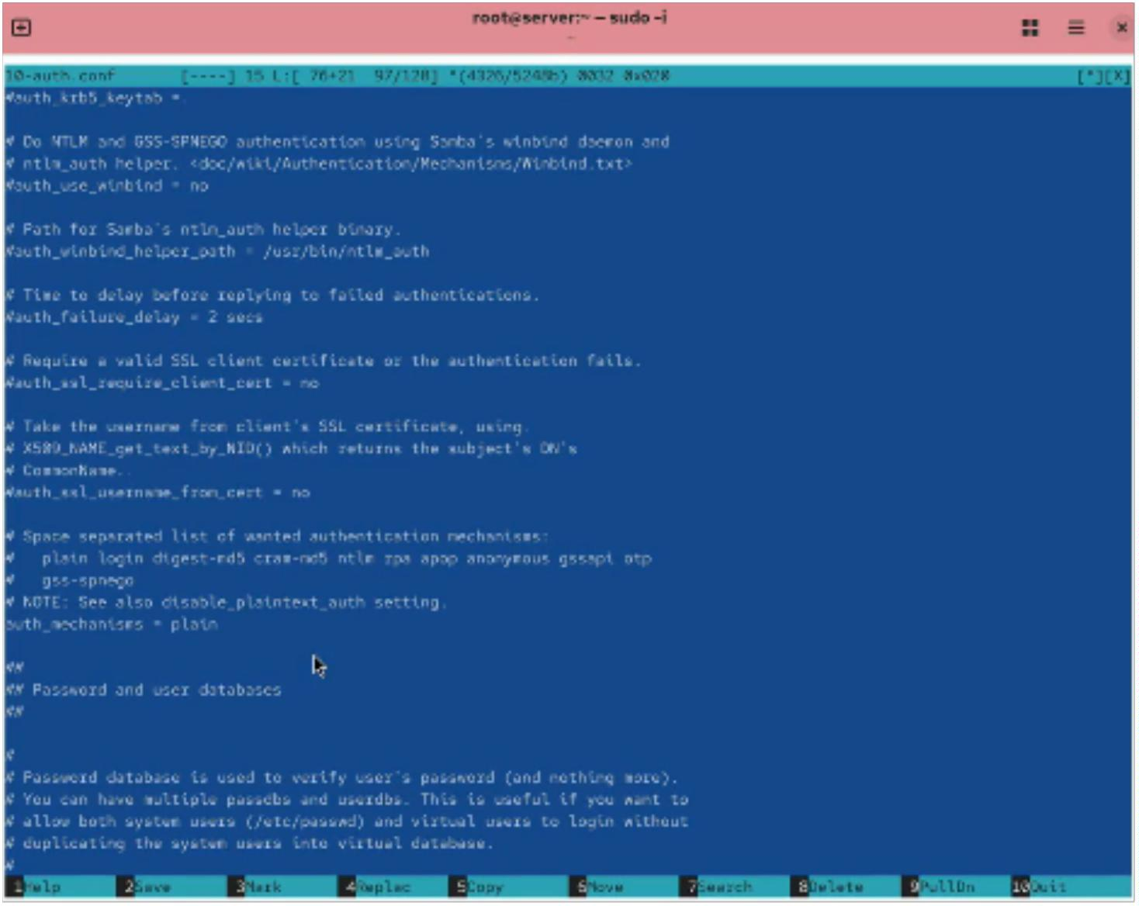

Рис. 3: Настройка auth-system.conf.ext
2.2.4 Указание расположения почтовых ящиков
В файле /etc/dovecot/conf.d/10-mail.conf была определена директория, где будут
храниться пользовательские почтовые сообщения.
В конфигурации задан формат хранения Maildir, при котором каждое письмо
помещается в отдельный файл:
mail_location = maildir:~/Maildir
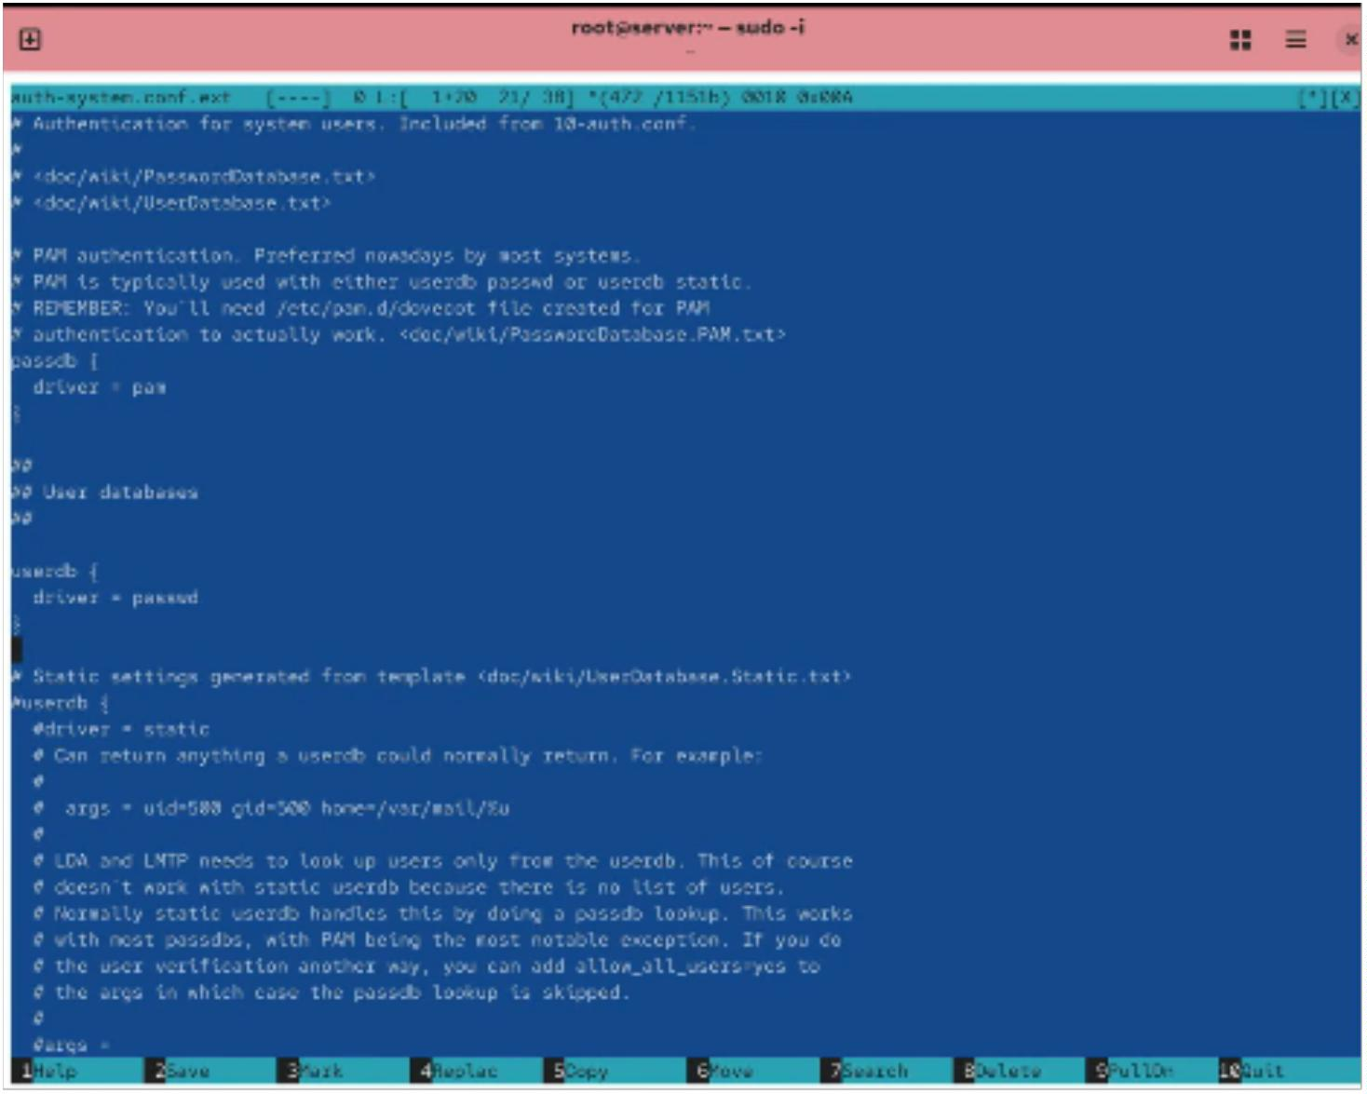

Рис. 4: Файл 10-mail.conf
2.2.5 Настройка Postfix и межсетевого экрана
Для обеспечения доставки писем в каталог Maildir в конфигурации Postfix была
добавлена следующая строка:
postconf -e ‘home_mailbox = Maildir/’
Далее был настроен межсетевой экран с разрешением работы служб POP3 и
IMAP, включая их защищённые версии.
firewall-cmd –add-service=pop3 –permanent
firewall-cmd –add-service=pop3s –permanent
firewall-cmd –add-service=imap –permanent
firewall-cmd –add-service=imaps –permanent
firewall-cmd –reload
После перезагрузки конфигурации был выполнен просмотр списка активных
сервисов для проверки внесённых изменений.
Для корректной работы SELinux был восстановлен контекст безопасности:
restorecon -vR /etc
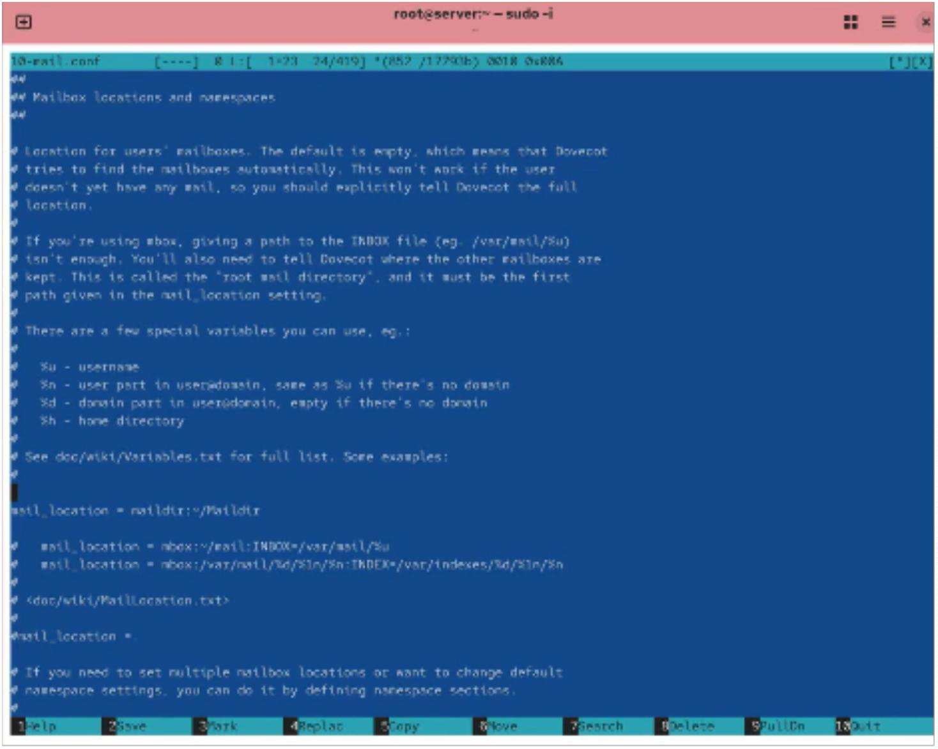

Рис. 5: Настройка межсетевого экрана и запуск служб
2.2.6 Запуск служб
Для применения изменений службы почтовой системы были перезапущены и
добавлены в автозагрузку:
systemctl restart postfix
systemctl enable dovecot
systemctl start dovecot
После запуска Dovecot успешно активировался, что подтверждает корректность
всех выполненных настроек.
2.3
Проверка работы Dovecot
2.3.1 Мониторинг работы почтовой службы
Для наблюдения за работой почтового сервера на виртуальной машине server
был запущен мониторинг логов в реальном времени:
tail -f /var/log/maillog
В выводе лога наблюдались сообщения о запуске службы Dovecot и её
инициализации с поддержкой протоколов IMAP и POP3. Это подтвердило, что
почтовая система функционирует корректно и готова принимать соединения.
Рис. 6: Мониторинг почтового лога
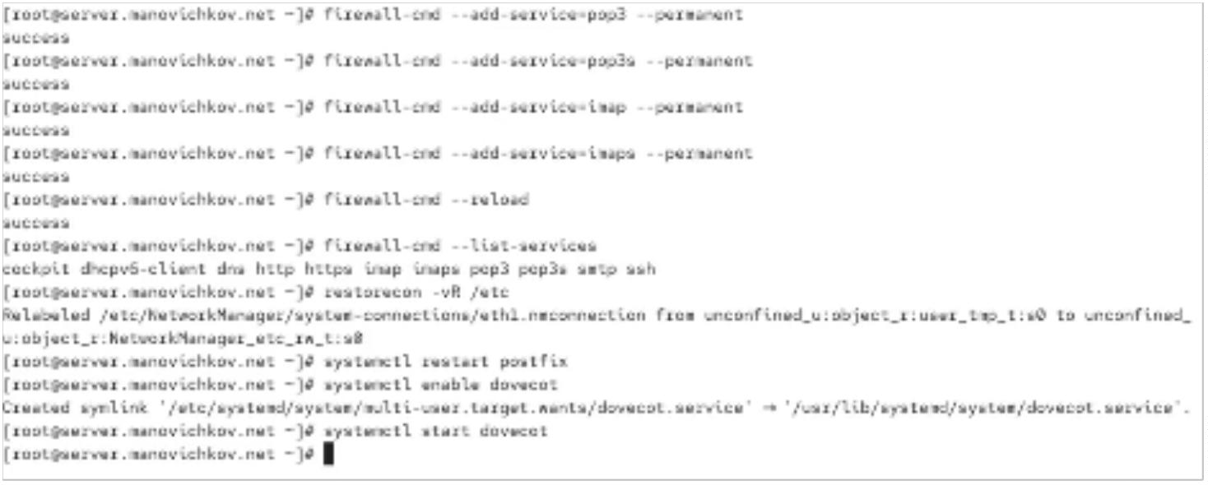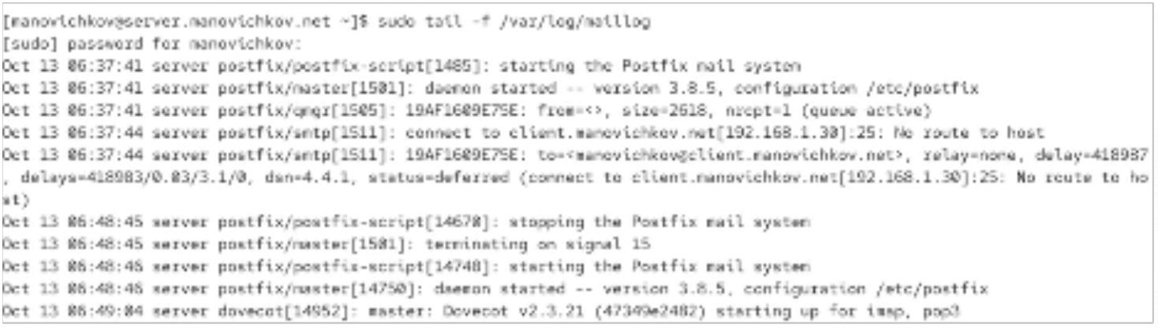

2.3.2 Настройка почтового клиента
На клиентской виртуальной машине был установлен почтовый клиент
Evolution.
После запуска была выполнена пошаговая настройка учётной записи
пользователя manovichkov.
В окне идентификации введены имя и адрес электронной почты:
Full Name: manovichkov
Email Address: manovichkov@manovichkov.net
Рис. 7: Настройка личных данных в Evolution
2.3.3 Настройка получения почты
Для получения писем был выбран тип сервера IMAP, а в качестве адреса
сервера указан mail.manovichkov.net.
Порт установлен — 143, метод шифрования — STARTTLS after connecting,
аутентификация производится по паролю.
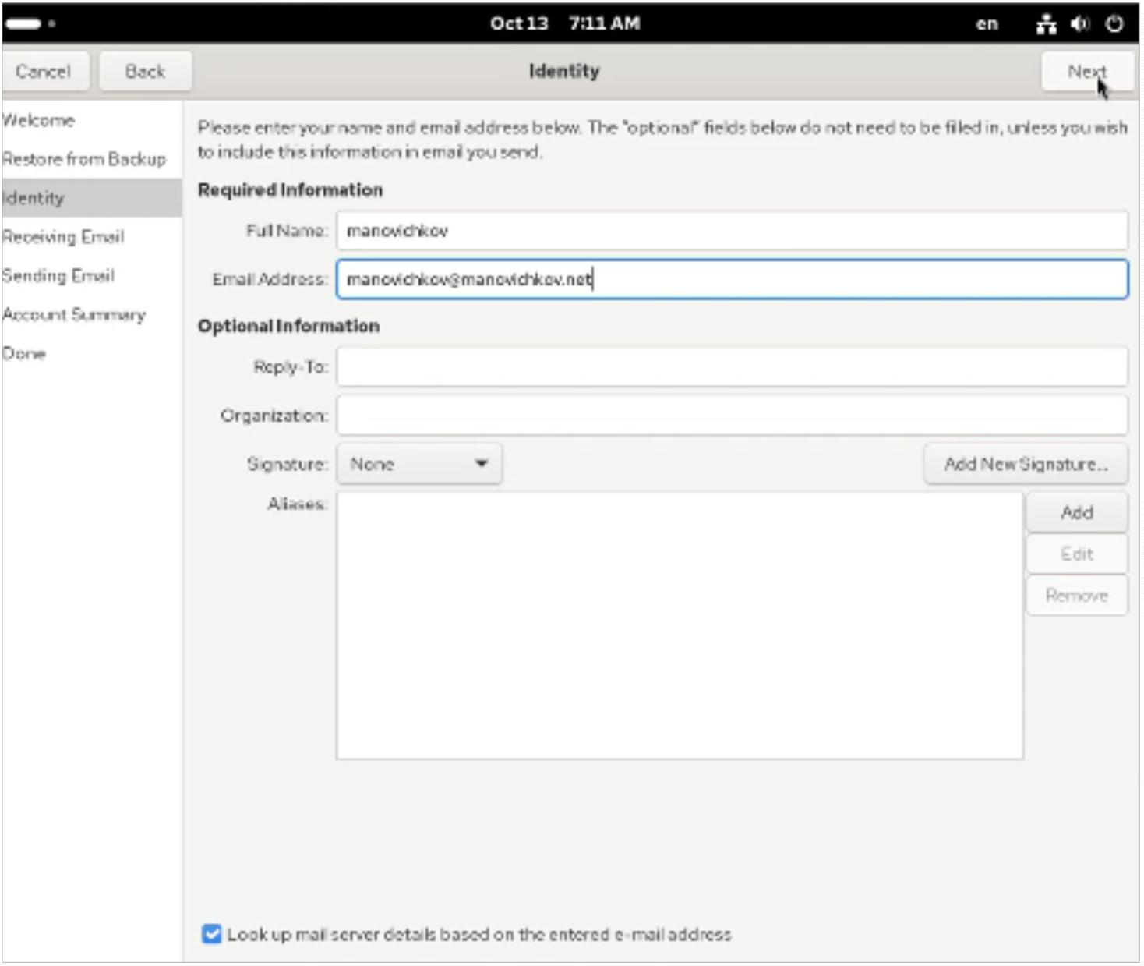

Рис. 8: Параметры получения почты
2.3.4 Настройка отправки почты
Для исходящей почты использовался сервер mail.manovichkov.net с портом 25,
без шифрования и без дополнительной аутентификации.
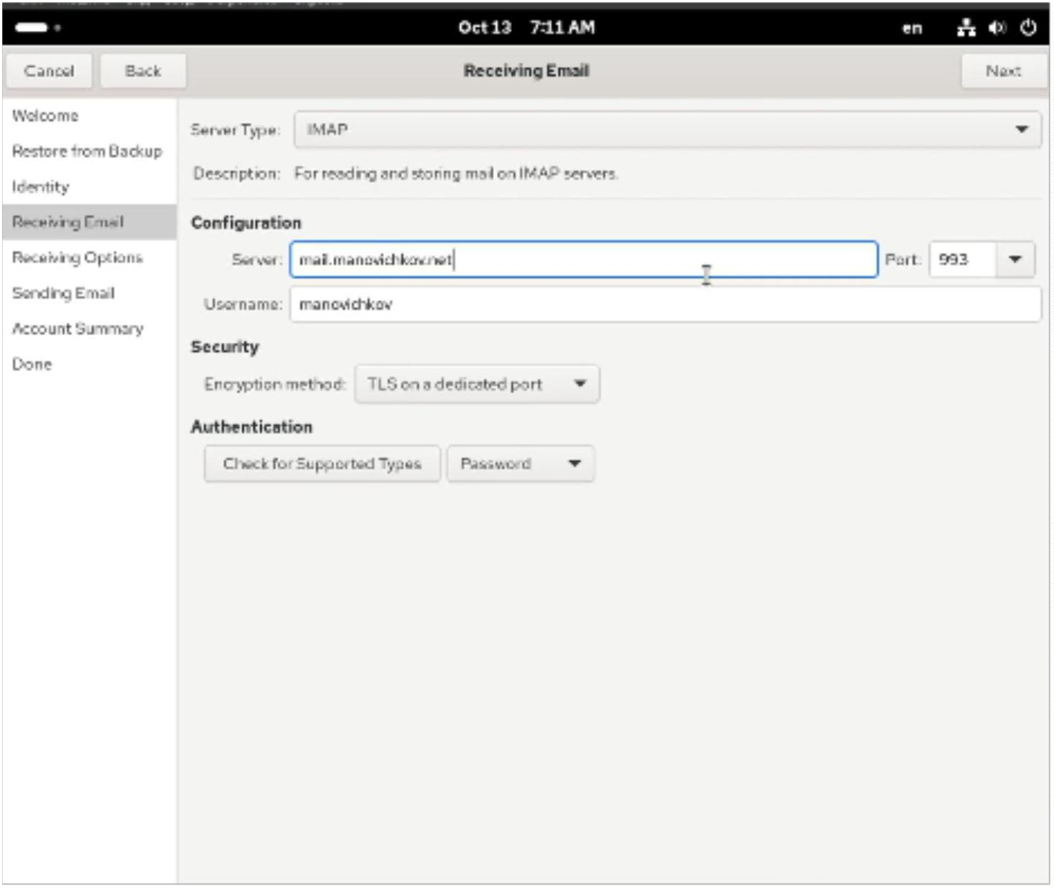

Рис. 9: Настройка отправки почты SMTP
2.3.5 Отправка и получение тестового письма
Пользователь создал и отправил тестовое письмо самому себе с темой hello и
содержимым hello.
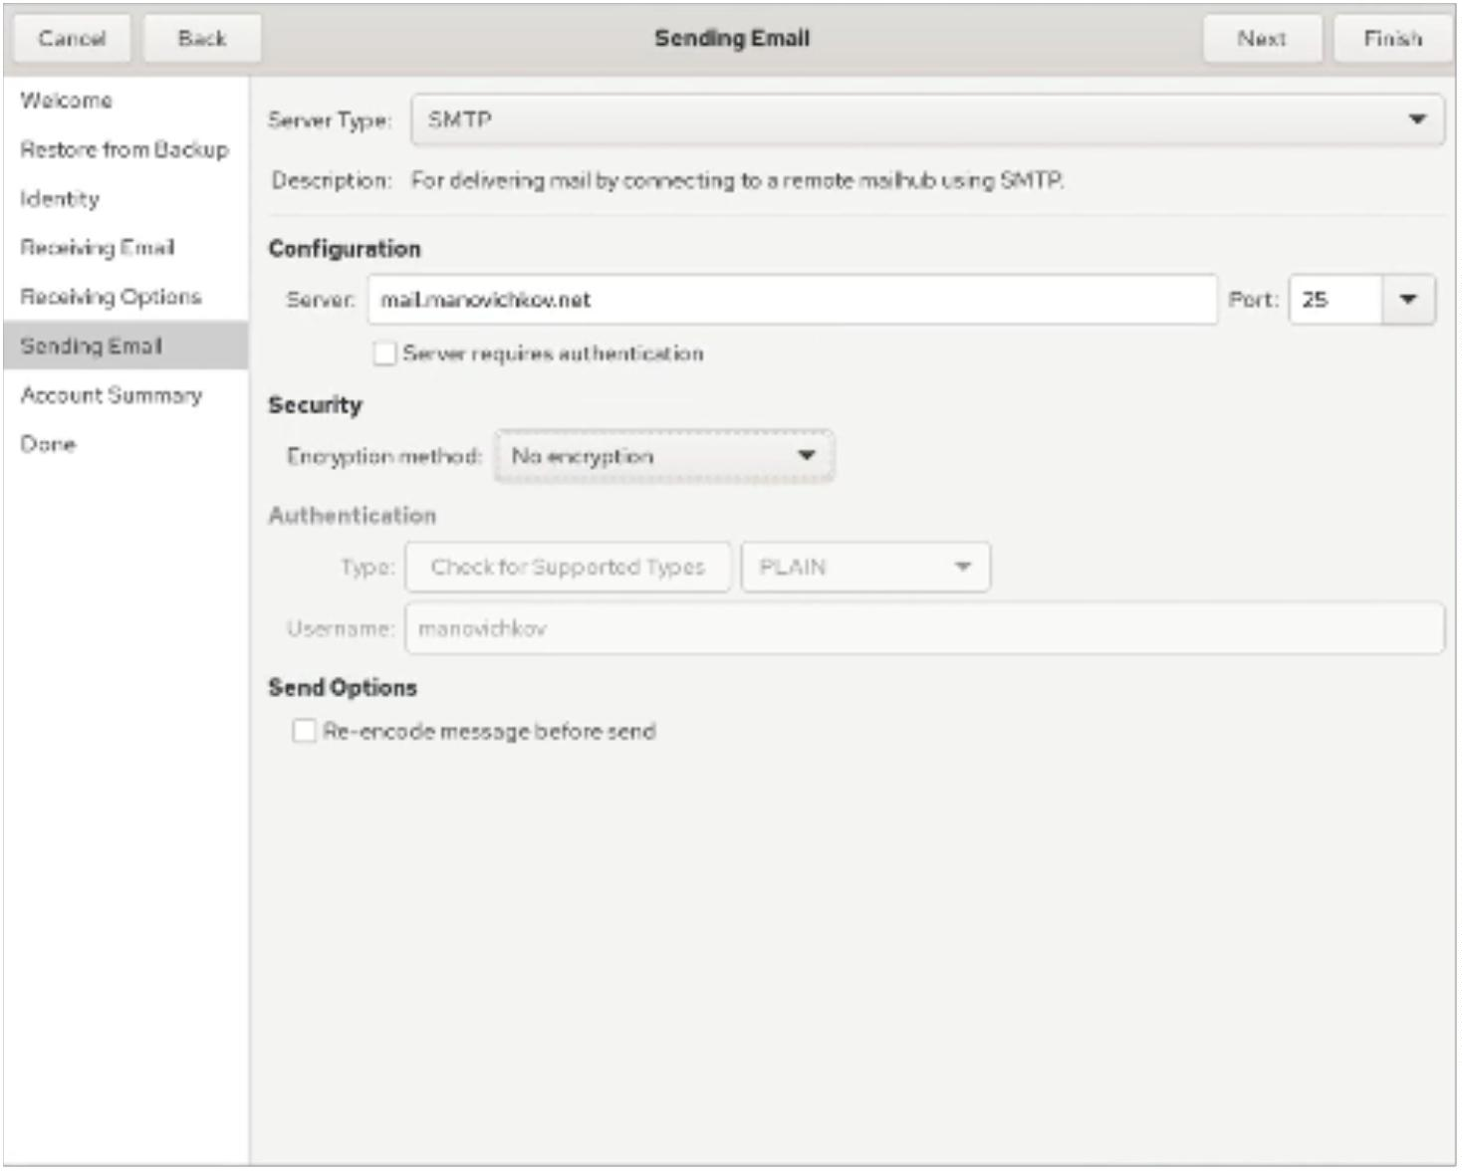

Рис. 10: Отправка тестового письма
Письмо было успешно доставлено в папку Inbox, что подтверждает корректную
работу почтового сервера Dovecot и взаимодействие с Postfix.
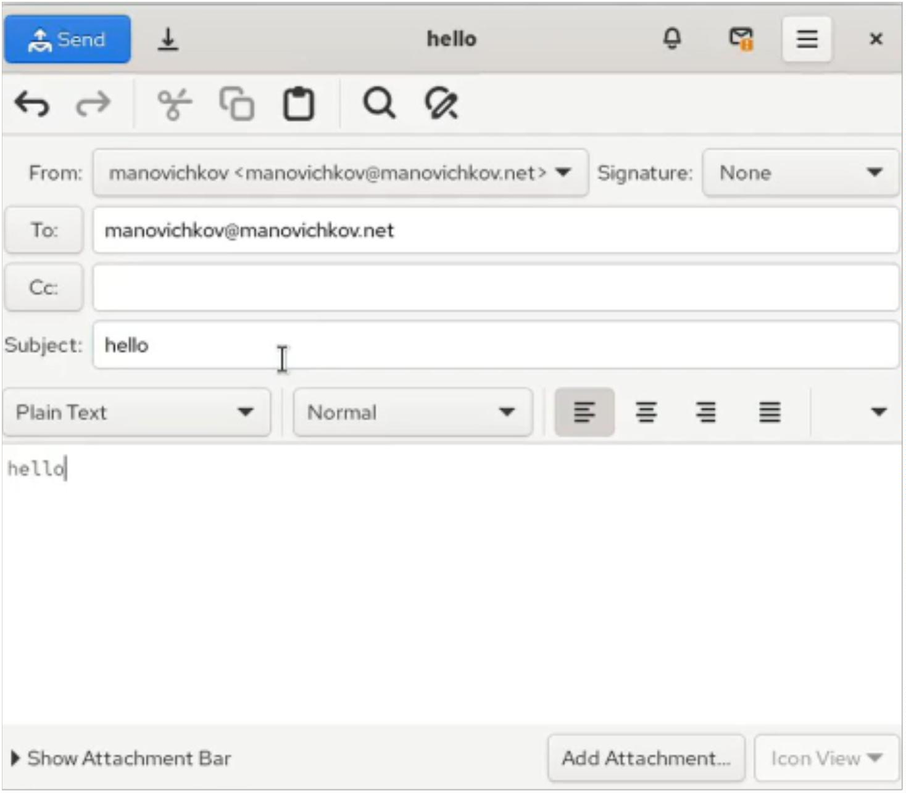

Рис. 11: Полученное тестовое письмо
2.3.6 Анализ логов сервера
В логах сервера видно, что соединение было установлено, авторизация
прошла успешно, и письмо было принято, сохранено и доставлено в почтовый
каталог пользователя.
Рис. 12: Записи о приёме почты в maillog
Также было отправлено несколько писем подряд (hello, hello2), все они
корректно появились во входящих на клиентской стороне.
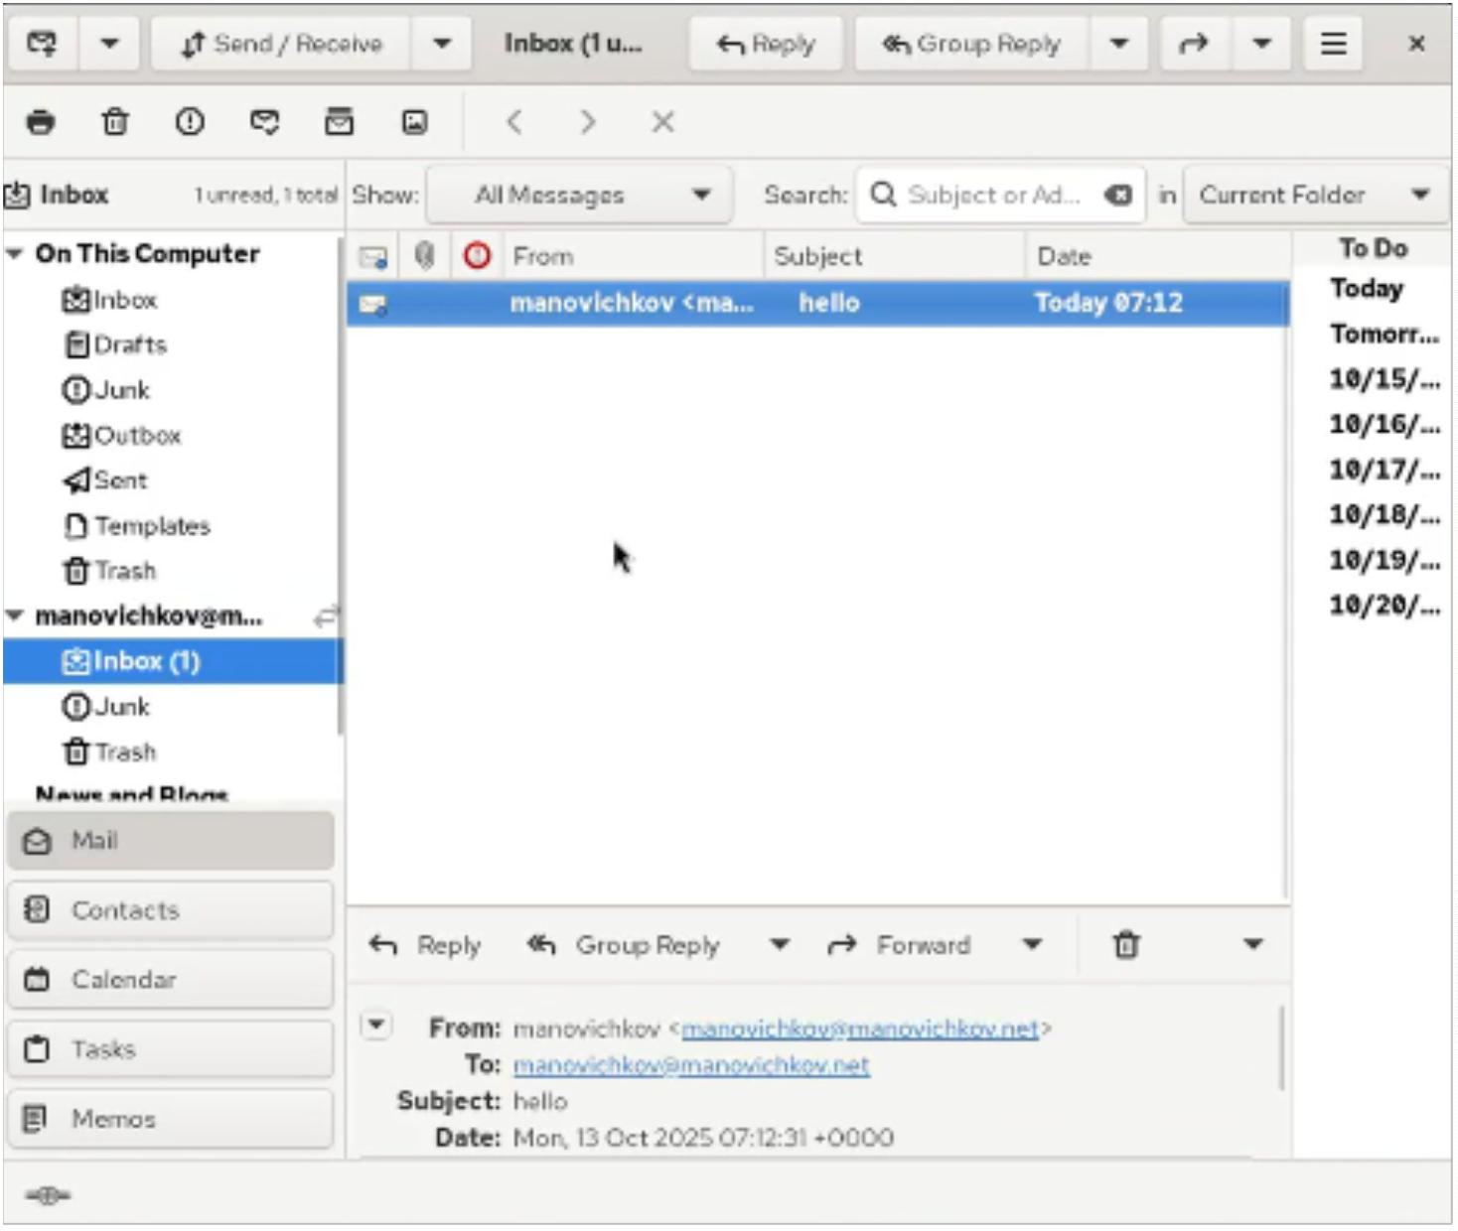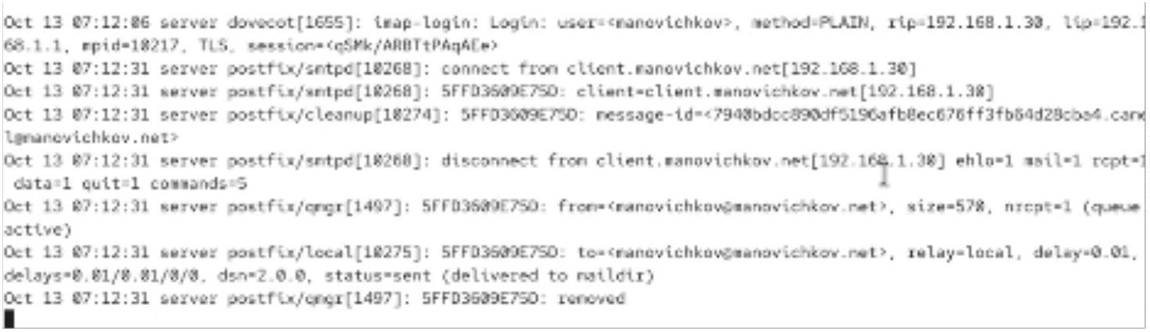

Рис. 13: Несколько полученных писем
2.3.7 Проверка почты через Telnet
Для дополнительной проверки функционала POP3-сервера было выполнено
подключение через Telnet к порту 110:
telnet mail.manovichkov.net 110
user manovichkov
pass 123456
Сервер подтвердил успешную авторизацию, показал список сообщений,
позволил просмотреть содержимое первого письма и удалить выбранное
письмо.
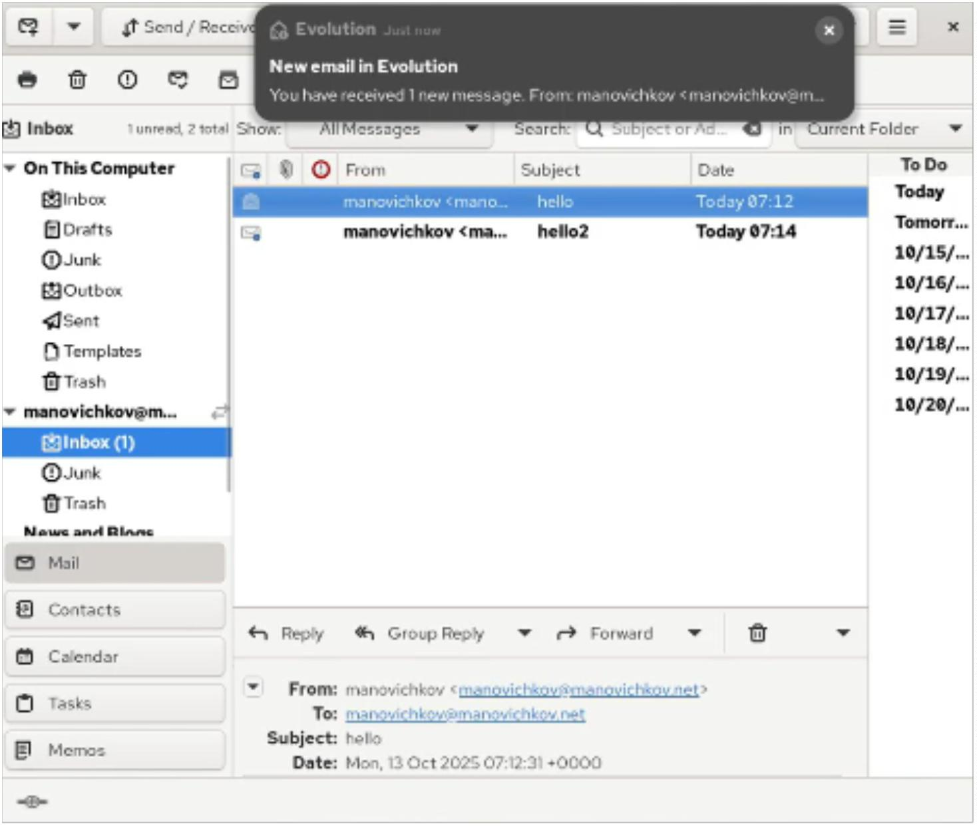

Рис. 14: Проверка почты через Telnet
Это доказывает, что служба POP3 функционирует корректно и доступна для
удалённого взаимодействия.
2.4
Сохранение конфигурации окружения
Для фиксации всех внесённых изменений конфигурационные файлы Dovecot
были скопированы в каталог внутреннего окружения проекта
/
vagrant/provision/server/mail/etc/dovecot/conf.d.
Это позволит при необходимости воспроизвести текущую конфигурацию при
повторном развертывании системы.
Рис. 15: Копирование конфигурационных файлов Dovecot
3
Вывод
В ходе выполнения работы был установлен и настроен почтовый сервер
Dovecot, обеспечивающий работу по протоколам IMAP и POP3 в связке с Postfix.
Реализована аутентификация пользователей через системные учетные записи,
а почтовые ящики размещены в формате Maildir. Проверка с использованием
клиента Evolution и Telnet подтвердила успешную отправку и получение
сообщений. Внесены необходимые настройки firewall и SELinux, а также
сохранены конфигурационные файлы для автоматического развертывания. В
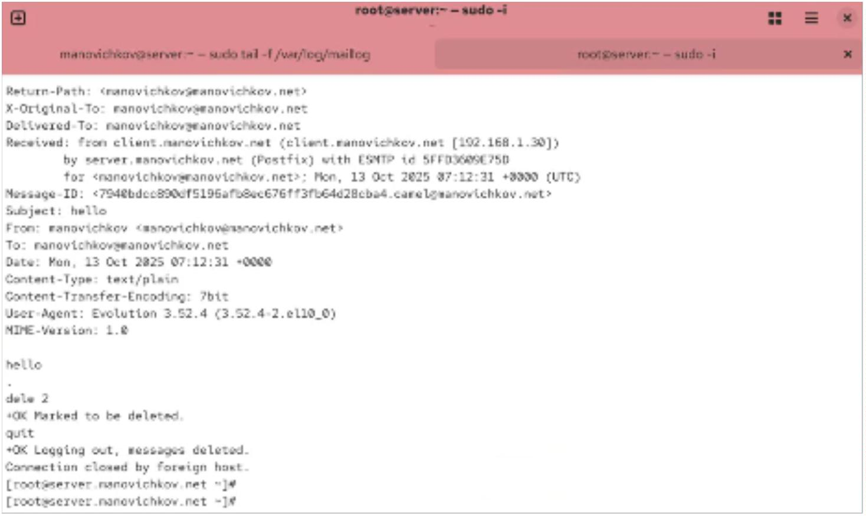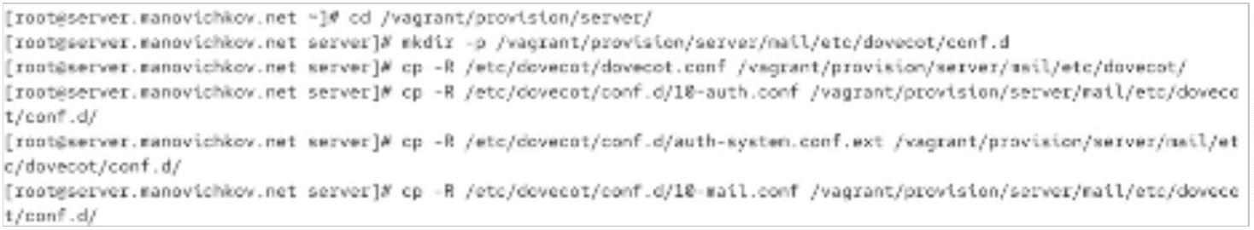

результате почтовый сервер функционирует корректно, обеспечивая приём,
хранение и доставку электронной почты внутри домена manovichkov.net.
4
Контрольные вопросы
1
. За что отвечает протокол SMTP?
SMTP (Simple Mail Transfer Protocol) используется для отправки электронной
почты от клиента к почтовому серверу или между почтовыми серверами.
2
. За что отвечает протокол IMAP?
IMAP (Internet Message Access Protocol) предназначен для получения и
управления письмами на сервере. Он позволяет пользователю работать с
почтой, не загружая её полностью на локальный компьютер.
3
. За что отвечает протокол POP3?
POP3 (Post Office Protocol version 3) используется для получения почты с сервера.
В отличие от IMAP, письма обычно загружаются на локальный компьютер и
удаляются с сервера.
4
. В чём назначение Dovecot?
Dovecot выполняет функции почтового сервера, отвечающего за получение и
хранение сообщений по протоколам POP3 и IMAP, а также за аутентификацию
пользователей.
5
. В каких файлах обычно находятся настройки работы Dovecot? За что
отвечает каждый из файлов?
Основные настройки находятся в каталоге /etc/dovecot/:
-
dovecot.conf — главный конфигурационный файл, задающий общие
параметры и подключаемые модули.
-
-
conf.d/10-auth.conf — отвечает за параметры аутентификации пользователей.
conf.d/auth-system.conf.ext — определяет источники данных для проверки
логинов и паролей (например, PAM, passwd).
-
conf.d/10-mail.conf — задаёт расположение и формат хранения почтовых
ящиков.
6
. В чём назначение Postfix?
Postfix выполняет функции MTA (Mail Transfer Agent) — пересылает и доставляет
электронные письма, взаимодействуя с другими почтовыми серверами через
SMTP.
7
. Какие методы аутентификации пользователей можно использовать в
Dovecot и в чём их отличие?
Dovecot поддерживает методы plain, login, cram-md5, digest-md5 и другие.
-
plain — передача логина и пароля в открытом виде (часто используется в
учебных целях).
-
cram-md5 и digest-md5 — используют хеширование, обеспечивая более
безопасную аутентификацию.
8
. Приведите пример заголовка письма с пояснениями его полей.
From:manovichkov <:manovichkov@manovichkov.net>
To: :manovichkov@manovichkov.net
Subject: hello

Date: Mon, 13 Oct 2025 07:12:31 +0000
Message-ID: <78e835b591fb1a78e4089d9faa...@manovichkov.net>
•
•
•
•
•
From — отправитель письма.
To — получатель письма.
Subject — тема письма.
Date — дата и время отправки.
Message-ID — уникальный идентификатор письма.
9
. Приведите примеры использования команд для работы с почтовыми
протоколами через терминал (например через telnet).
telnet mail.manovichkov.net 110
user manovichkov
pass 123456
list
retr 1
dele 2
quit
Эти команды выполняют подключение к серверу POP3, просмотр списка писем,
получение и удаление сообщений.
1
0. Приведите примеры с пояснениями по работе с doveadm.
doveadm mailbox list -u:manovichkov — показывает список почтовых папок
пользователя.
doveadm auth test manovichkov — проверяет корректность аутентификации
пользователя.
doveadm log find — отображает пути к файлам журналов Dovecot.

